**第八届华图杯公务员素质大赛**

——暨2015年国家公务员录用全真模拟考试

**《行政能力测验》试卷**

**华图教育 2014年9月**

1. **常识判断**

**（共20题，参考时限15分钟）**

**根据题目要求，在四个选项中选出一个最恰当的答案。**

请开始答题：

1.2014年APEC（亚太经合组织，Asia-Pacific Economic Cooperation）峰会，在（  ）举行。

A.北京       B.伦敦      C.新加坡       D.香港

2.十二届全国人大常务委舍第二次会议4月25日表决通过( )，自2013年10月1日试行，这是十二届全国人大常委会通过的第一部法律。

A.《中华人民共和国旅游法》 B.《中华人民共和国刑法》

C.《中华人民共和国个人所得税法》 D.《中华人民共和国婚姻法》

3.下列行业中属于于完全竞争模式的一项是( )。

A.日用品行业 B.烟草业 C.蔬菜大棚种植业 D.汽车制造业

4.“资源的稀缺性”是指（ ）。

A.资源是不可再生的 B.资源必须留给下一代

C.资源终将被耗费殆尽 D.相对于需求而言，资源总是不足

5.下列行为中，行为人所采取的行为属于紧急避险的是（ ）。

A.甲为保护自己的桃园免受小偷侵扰在桃园的四周架设高压电网，致使小偷被电死

B.甲为看家护院养有狼狗五条，小偷乙要入院中被狼狗咬成重伤

C.甲因情势急迫将盗贼放在屋前的汽车轮胎扎破

D.甲见小偷乙在屋中寻找钱物，乘其不备将其左臂砍下

6.下列中属于夫妻共同财产的是（ ）。

A.复员军人从部队带回的医药补助费和回乡生产补助费

B.遗嘱中指明赠予给丈夫的汽车

C.夫妻分居两地分别管理、使用的婚后所得财产

D.在婚前以个人财产支付首付款并在银行贷款的房屋，婚后用夫妻共同财产还贷

7.张某是一名精神病患者，在患他病期间，张某的妻子李某外出工作，将张某锁在家中以防意外。后来张某从窗户跳出离家，将行人王某打伤，王某因此花费医药费3千元。对于王某的这3千元医药费，应该（ ）。

A.由王某自己承担，但李某应给予相应补偿。

B.由王某自己承担，因为李某已经尽到了监护义务。

C.李某和王某各承担一半。

D.完全由李某承担，承担监护责任为无过错责任。

8.下列文学常识，说法有误的一项是（ ）。

A.诗，文学体裁的一种，通过有节奏和韵律的语言反映生活，抒发情感。最常见的诗分为：五言、五律、七言、七律。中国最早的诗歌总集，即《诗经》。

B.赋，源于战国后期，句子大体整齐押韵，间杂散文句式，着力铺陈事物，是介于诗歌和散文之间的一种文体。代表人物为司马相如。

C.骈文，源于汉魏，兴盛于南北朝，全篇基本上用对偶句构成，讲究用典，词藻华丽，因大多用四字句和六字句，又称“四六文”，也是介于诗歌和散文之间的一种文体。《朱元思书》便是此种文体。

D.辞即楚辞，属诗歌。篇幅、句子较长，句式参差错落，形式自由，多用“兮”字，以抒情为主，有浓厚的浪漫色彩，以司马迁的《离骚》为其代表。

9.下列外国文学知识表述错误的一项是（ ）。

A.《鲁滨逊漂流记》—塞万提斯—西班牙 B.《双城记》—狄更斯—英国

C.《伪君子》—莫里哀—法国 D.《警察与赞美诗》—欧·亨利—美国

10.关于元曲，下列选项中，作者和作品相对应错误的一项是（ ）。

A.郑光祖---《倩女幽魂》 B.马致远--《汉宫秋》

C.白朴--《鸳鸯间墙头马上》 D.关汉卿--《窦娥冤》

11.下列选项中不属于“三从四德”中的“四德”的一项是（ ）。

A.妇礼 B.妇德 C.妇言 D.妇功

12.彩色电视荧光屏上的彩色是3种光合成的( )。

A.红、黄、蓝 B.红、绿、蓝

C.红、黄、青 D.红、绿、黄

13.一个人站在游泳池里，在岸上的人会发现他的腿( )。

A.变长 B.变细 C.变短 D.变粗

14.下列物质中，不可以用于水质的净化的是（ ）。

A. 竹炭 B.硫酸铜 C.明矾 D.漂白粉

15.下列不属于全球四大卫星导航系统的是（ ）。

A.风云卫星系统 B.北斗卫星导航系统

C.格洛纳斯系统 D.全球定位系统

16.下列不属于世界八大奇迹的是（ ）。

A.巴比伦空中花园 B.意大利比萨斜塔

C.奥林匹亚宙斯神像 D.埃及金字塔

17.下列关于穴位和所处的身体部位对应错误的一项是（ ）。

A.足三里-腿部 B.命门-头部

C.涌泉-足部 D.虎口-手部

18.天气预报上经常会说到“今天阴有小雨”，那么“小雨”是指在24小时内降雨量是（ ）。

A.15毫米以下 B.20毫米以下

C.25毫米以下 D.30毫米以下

19.下列成语中，书写有误的一项是（ ）。

A.金榜提名 B.滥芋充数

C.饮鸠止渴 D.谈笑风生

20.下列十二地支与十二生肖对应错误的是（ ）。

A.子：鼠 B.卯：兔 C.巳：蛇 D.申：羊

**第二部分 言语理解与表达**

**（共40题，参考时限35分钟）**

**本部分包括表达与理解两方面的内容。请根据题目要求，在四个选项中选出一个最恰当的答案。**

请开始答题：

21.语言表达是领导干部做好群众工作的基本 。有的官员做报告时 ，和群众攀谈时却无话可说， 在于没有真正深入群众，不熟悉他们的生活，不了解他们的想法。

填入横线最恰当的一项是（ ）

A.技巧 一气呵成 根源 B.方法 滔滔不绝 原因

C.技能 口若悬河 根源 D.能力 侃侃而谈 原因

22.只有注重查摆问题，用好批评与自我批评这个“利器”，党性党风才能得到 ，整治“四风”才有现实针对。对听取到的意见、查摆出的问题，要有针对性地制定整改措施、规定整改 ，并且 地落实到实践中，才能把意见变成行动，将问题化为动力，真正解决作风中存在的突出问题。

填入横线最恰当的一项是（ ）

1. 锻炼 期限 按部就班 B.锤炼 时限 一丝不苟

C.磨炼 时期 循序渐进 D.提升 时间 有条不紊

23. 党的十八大报告第一次提出“美丽中国”，立刻引发各方面 。有人说，像这样富有诗意和浪漫色彩的词汇写进党代会报告，是不多见的。但如果从中国特色社会主义事业五位一体的总体布局理解生态文明建设的重要性，从中华民族 发展的高度理解“美丽中国”的深刻 ，我们会发现，这四个字远不止富有诗意，更富有强烈的感染力和感召力。

填入横线最恰当的一项是（ ）

A.热议 永续 内涵 B.讨论 持续 意味

C.探讨 继续 涵义 D.议论 持久 意思

24.我们正身处一个社会转型期，各种各样的问题层出不穷，各种各样的诱惑纷繁复杂。越是如此，越要注意修其身，正其心，以中正平和的心态，去看待与解决问题，积极创造与传播正能量，而不是 ，煽风点火。如果因为一点小事不顺心意就大动肝火，怒气冲天；如果因为遭遇挫折或不公就 ，仇视一切；如果因为有了一点财富或成就便 ，忘乎所以，都将被戾气缠身，难以解脱，一旦失控往往就招灾惹祸，后悔莫及。

填入横线最恰当的一项是（ ）

A.如虎添翼 自怨自艾 喜气洋洋 B.推波助澜 怨天尤人 得意忘形

C.火上浇油 自暴自弃 得意洋洋 D.为虎作伥 愁眉不展 喜笑颜开

25.习近平总书记站在我们党90多年光辉历史和实现中华民族伟大复兴中国梦的高度，深刻 了党的群众路线教育实践活动的深远意义，指明了开展这一教育实践活动的指导思想与目标要求。讲话思想深邃、 ，有很强的指导性和针对性，是我们党在新时期坚持群众路线的重要遵循，是新形势下做好群众工作的科学指南。

填入横线最恰当的一项是（ ）

A.阐述 力透纸背 B.阐说 由表及里

C.阐明 深入浅出 D.阐释 鞭辟入里

26.实行竞争性选拔的 是扩大选人用人的视野，也确实有一大批优秀干部在这种机制下 ，但不可忽视的是，竞争性选拔并非 ，如果在选拔干部时“唯分定人”，搞成“选秀”、“作秀”，就可能把社会注意力过多地吸引到干部选任上，既伤了那些有实绩、有能力的干部的心，也容易助长干部队伍的浮躁情绪。

填入横线最恰当的一项是（ ）

A.理由 锋芒毕露 完美无瑕 B.目的 崭露头角 瑕瑜互见

C.初衷 脱颖而出 十全十美 D.原因 层出不穷 完美无缺

27.有些出版社和编辑在编选少儿读物时只求图书好卖，毫无社会责任感，把明显少儿不宜的内容混进了童话书。这种隐含危害的童话书，不但流入市场，而且 地披着正规出版社的外衣， 地登上正规书店的书架，最终被懵懵懂懂的家长买回去，放在更加懵懂的孩子手中。孩子读什么，是关系到国家民族未来的大事；如此重要的过程中，“问题图书”竟能顺利通过多重把关环节登上书架，岂不令人心惊？

填入横线最恰当的一项是（ ）

A.光明正大 冠冕堂皇 B.明火执仗 堂堂正正

C.光明磊落 居心叵测 D.明目张胆 堂而皇之

28.“勇”与“怯”，是对立统一的。逢敌亮剑的“勇”固然必不可少，但讲究剑法的“怯”也 ，暂时的“怯”是为了更勇敢地出击。一个优秀的指挥员既要有敢打硬拼的勇气， ，一往无前，也要有战战兢兢之心，不 ，不逞匹夫之勇。惟有如此，方能立于不败之地。

填入横线最恰当的一项是（ ）

A.至关重要 视死如归 妄自菲薄 B.至关紧要 畏葸不前 狂妄自大

C.不可或缺 临危不惧 妄自尊大 D.缺一不可 奋不顾身 目中无人

29.领导干部身边的诱惑可谓 ，简直令人 。觥筹交错是诱惑，请客送礼是诱惑，投怀送抱是诱惑，勾肩搭背称兄道弟搞各种小圈子也是诱惑……领导干部倘若陷入其中不能自拔，则会逐步丧失党性原则，丧失道德伦理，甚至走上违法犯罪的不归路。

填入横线最恰当的一项是（ ）

A.五花八门 防不胜防 B.琳琅满目 无所适从

C.包罗万象 不知所措 D.丰富多彩 猝不及防

30、西藏总体上仍属欠发达地区，区域之间、城乡之间差距较大，部分城乡居民特别是一些农牧民生活还比较困难，群众增收渠道还需进一步 ；社会事业发展总体水平相对 ，农牧区公共服务基础差、总体人才 、社会保障能力低等问题比较突出；由于历史和地域的原因，西藏各级民族工作部门底子薄、人员少、设施差，工作能力和职能作用的发挥有待加强。

填入横线最恰当的一项是（ ）

A.拓展 落后 贫乏 B.拓宽 滞后 匮乏

C.开拓 停滞 缺乏 D.发展 低下 稀缺

31、一部作品从问世到畅销，经过长时间淘洗，这很大程度上取决于它的核心价值——人类的共同体验，历久弥新的质地。“冒牌货”盗用名著招牌 ，侵犯了读者和译者的合法权益， 了经典的公信力，是对人类共同文化财富的亵渎。如果这种文化偷盗行为继续下去，“毁”人不倦将不再是 。

填入横线最恰当的一项是（ ）

A.横行其道 损坏 骇人听闻 B.招摇过市 损失 耸人听闻

C.大行其道 毁坏 危言耸听 D.堂堂正正 破坏 空穴来风

32.在我国各类本科院校中，地方本科院校应该是最“接地气”的院校，因为他们本身就身处地方，由地方政府举办，与地方经济社会发展有着 的联系，在获取地方资源、打造地方特色方面更是有着 的优势。因此，他们应该面向地方，为经济社会发展尤其是产业发展培养应用型人才。

填入横线最恰当的一项是（ ）

A.错综复杂 出类拔萃 B.千丝万缕 得天独厚

C.盘根错节 卓尔不群 D.根深蒂固 天时地利

33.当晚会成为“烧钱的机器”，成为“比阔气、讲排场”的平台，不仅仅会 奢糜之风，更有可能 腐败、损害政府形象。在这样的背景之下，五部门下通知叫停奢华晚会无疑是 、一针见血，可谓正当其时。

填入横线最恰当的一项是（ ）

A.滋长 培养 切中要害 B.推动 发生 针砭时弊

C.促进 培育 一语破的 D.助长 滋生 切中时弊

34.在现实生活中，一些人不把小事放在眼里，看不起平凡的琐事，心高气傲，眼高手低， ，总想做大事，不屑于做那些看似“鸡毛蒜皮”的小事，只愿抓所谓轰轰烈烈的大事，结果往往是小事不愿做，大事做不了，导致许多工作成为“空中楼阁、镜花水月”，甚至小事拖大、大事拖炸，不仅自己最终 ，而且贻误工作，损害事业。

填入横线最恰当的一项是（ ）

A.好高骛远 一事无成 B.好大喜功 一无所有

C.高屋建瓴 一无所获 D.高瞻远瞩 无所事事

35.现在越来越多的家庭只有一个子女,为了获得更好的教育资源,现代的“孟母三迁”并不少见,各地热点学区房价格居高不下的消息更是 。可见,教育可以 地影响人口布局,人口流动趋向与教育资源分布方向相一致。

填入横线最恰当的一项是（ ）

1. 数见不鲜 自然而然 B.司空见惯 顺理成章

C.屡见不鲜 潜移默化 D.耳熟能详 轻而易举

36.马丁·路德·金说过，社会转型期，最大的悲剧不是坏人的 ，而是好人的过度沉默。针对错误言论和谣言，我们不能不闻不问，更不能 ，而应该摆事实，讲道理，不隐瞒，不夸大，坦率地说出我们的立场和态度， 地发出自己的声音，事实和真理总会被更多的人接受。正面的声音越强大，负面的声音就会越弱小。

填入横线最恰当的一项是（ ）

A.放肆 忍辱负重 气壮山河 B.专横 讳莫如深 趾高气昂

C.跋扈 委曲求全 气势磅礴 D.嚣张 忍气吞声 理直气壮

37.治学方法分为三类：第一类是蚂蚁式的，专靠搜人成品，仅做一般搬运与储存．堆砌别人的心血，缺乏自己的主见；至于东拼西凑，草草成篇，署上自己大名，那更是________之笔。第二类是蜘蛛式的，只讲求内在的独立思考，凭自 己腹内有限之物而吐露，终有________之日。第三类是蜜蜂式的，外求与思考相结合。它不断吸取群芳的精华，再经过辛勤的________而成，这是合理的治学方法。

下列填入空中合适的一项是（ ）

A.恶劣 干涸 酿造 B.卑劣 干涸 制造

C.恶劣 枯竭 创造 D.卑劣 枯竭 酿造

1. 尊重教师，学会感恩，重视教育，让教师节回归本义，让教师、学生、家长的关系回归 。在这个属于教师的节日里，我们期待：每一位家长用心意表达谢意，多一份真心和实意，少一份 和交易。我们祈愿：每个教师 ，学为人师、 ，牢记自己的言行可能对孩子造成的影响，对学生一视同仁，以爱施教，将“孩子的微笑和进步”当作最好的教师节礼物。

下列填入空中合适的一项是（ ）

A.基础 虚伪 以身作则 为人师表 B.根本 虚假 严以律己 行为世范

C.溯源 假意 严以律己 为人师表 D.本源 虚情 以身作则 行为世范

1. 制止豪华铺张、提倡节俭办晚会和节庆演出，是宣传文化领域反“四风”的突破口。奢华晚会、豪华庆典，不仅脱离国情、劳民伤财，也 、广受 。抓住这个突出问题果断亮剑，严令禁止奢华挥霍，大力倡导勤俭节约，可谓找对了病症，开对了药方。但要做到出汗治病、 ，必须靠行动落实。

下列填入空中合适的一项是（ ）

A.失道寡助 批评 惩恶扬善 B.有悖民心 批评 惩恶扬善

C.有悖民心 诟病 扶正祛邪 D.失道寡助 诟病 扶正祛邪

1. 城市拥堵久遭______，但停车费是不是到了非涨不可的地步，还要 。从现实的情况看，停车位不够用、公共交通系统待完善可能是更需解决的问题。

下列填入空中合适的一项是（ ）

A.诟病 考量 B.批评 商议

C.抱怨 考究 D.指责 商讨

41.真正相信自己的人是很少的，有些人的自信不过是一种“有益的盲目”，似乎下意识地知道自己内心的空虚，避免去看透自己，以维持虚假的充实。真正的自信者必是有勇气正视自己的人，而这样的自信也必定和对自己的怀疑及不满有着内在的联系。这种人的自信必须靠自己去争得。事实上，几乎所有伟大的天才并非都是天性自信的人，相反倒有几分自卑，他们知道自己的弱点，为这弱点而苦恼，不肯毁于这弱点，于是奋起自强，反而有了令一般人吃惊的业绩。该段文字的主要意思是（ ）

A.避免看透自己可以让人们更加自信

B.明白自己真正的弱点，奋起自强的人反而能取得更好的业绩

C.只有自卑才能取得骄人业绩

D.真正相信自己的人寥寥无几

42.人寿几何，顽铁能炼成的精金，能有多少？但不同程度的锻炼，必有不同程度的成绩；不同程度的纵欲放肆，必积下不同程度的顽劣。 上苍不会让所有幸福集中到某个人身上，得到爱情未必拥有金钱；拥有金钱未必得到快乐；得到快乐未必拥有健康；拥有健康未必一切都会如愿以偿。保持知足常乐的心态才是淬炼心智，净化心灵的最佳途径。一切快乐的享受都属于精神，这种快乐把忍受变为享受，是精神对于物质的胜利，这便是人生哲学。

作者认为人生哲学是（ ）

A.通过锻炼取得成绩

B.拥有大量金钱

C.知足长乐，比重视物质更看重精神享受

D.程度不深的纵欲放肆

43.你去问任何一个科学家或是几乎任何一个受教育的人：“什么是科学？”你很可能得到一个与乙相近的答案。而在日常生活中，人们所说的科学指的都是甲：科学是发生在实验室里的事。这个字眼叫人想起图表、试管、天平、本生灯、显微镜。生物学家、天文学家、也许还有心理学家或数学家都可以说是“科学工作者”，但没有人会想到把这个称呼用在政治家、诗人、报人乃至于哲学家身上。有人告诉我们说：年轻人必须得到科学方面的教育，但他们不外乎是说年轻人应该多知道一点辐射、恒星或是人体的生理机能，而并非指应该教年轻人学会更严密地思考。

作者对“什么是科学”的观点是( ）

A.科学只发生在实验室里

B.图表、天平、试管等就代表了科学

C.认为年轻人必须得到科学方面的教育

D.作者没有明确提出什么是科学

44.海航集团和沙钢船务的纠纷将如何化解，有赖于法律的公正介入。但须明确，游客不是筹码，不能成为企业争斗的牺牲品，这是企业必须遵守的底线。其实，近年来多次出现“神仙打架，凡人受伤”的闹剧，无辜的民众一次又一次成为争斗双方的工具，这拷问着企业的价值取向，也考验着监管部门的监管能力，对那些肆意伤害民众权益的企业，是不是应该予以惩罚？

不符合作者对待企业纠纷的态度的一项是（ ）

A.企业纠纷需要法律的公正介入

B.游客作为筹码可以更好地解决企业纠纷

C.监管部门应该对违规企业予以惩罚

D.企业的价值取向需要反思

45.一旦把目光投向现实问题，就会发现，过好教师节，体现尊师重教，不只是破除送礼之风，从教育界到全社会，要做的还有很多。比如，如何改善基层教师尤其是农村教师的薪资待遇，怎样帮助民办教师、代课教师等困难群体走出困境，如何优化教师的从业环境、工作条件等，这些都是事关当前又惠及长远的重要课题，离不开整个社会的共同努力。从这个意义上说，教师节不仅仅是一个纪念日，更是我们反思教育问题、提升教育事业的一个新起点。

作者意在表达的观点是( )

A.教育界对代课教师应该多关注

B.没有必要过教师节

C.教师节应该是整个社会反思教育问题、提升教育事业的契机

D.只要改善了教师待遇，教育问题就可迎刃而解。

46.所以，世间没有什么一个人必读之书。因为我们智能上的趣味象一棵树那样地生长着，或象河水那样地流着。只要有适当的树液，树便会生长起来，只要泉中有新鲜的泉水涌出来，水便会流着。当水流碰到一个花岗岩石时，它便由岩石的旁边绕过去；当水流涌到一片低洼的溪谷时，它便在那边曲曲折折地流着一会儿；当水流涌到一个深山的池塘时，它便恬然停驻在那边；当水流冲下急流时，它便赶快向前涌去。这么一来，虽然它没有费什么气力，也没有一定的目标，可是它终究有一天会到达大海。

作者意在表达( )

A.人没有必要去读书

B.人的智力会自动生长

C.人的智能要能够适应环境，不要强求

D.如果不加控制，人的智能发展会停止

47.读者往往被书籍带进一个思想和反省的境界里去:纵使那是一本关于现实事情的书，亲眼看见那些事情或亲历其境，和在书中读到那些事情，其间也有不同的地方，因为在书本里所叙述的事情往往变成一片景象，而读者也变成一个冷眼旁观的人。所以，最好的读物是那种能够带我们到这种沉思的心境里去的读物，而不是那种仅在报告事情的始末的读物。我认为人们花费大量的时间去阅读报纸，并不是读书，因为一般阅报者大抵只注意到事件发生或经过的情形的报告，完全没有沉思默想的价值。这段文字的主要意思是( )

A.最好的读物能够引人入胜，引起读者的思考和反省

B.报纸比书更适合人思想境界的提升

C.冷眼旁观是读者的主观因素导致的

D.报纸里的图片更能让读者感同身受

48.①看着他逐渐消失在小路转弯的地方，而且

②我慢慢地、慢慢地了解到，所谓父女母子一场

③他用背影默默告诉你：不必追

④你站立在小路的这一端

⑤只不过意味着，你和他的缘分就是今生今世不断地在目送他的背影渐行渐远

A.②④③⑤① B.②⑤④①③ C.⑤①④②③ D.②⑤③④①

49.酒是辣的，烟是呛的，咖啡是苦的。人间极乐之事，无不是苦中作乐。只有孩子一味要吃甜的，大起来，便瞧不上甜了，要酸的，辣的，甚至臭的，苦的。中国人最喜欢的两样东西，茶叶和白酒，难道不是滋味上最复杂，最不惬意的吗?看看人们品茶品酒时的表情，龇牙咧嘴，苦不堪言。喝糖水不痛苦，却也就不过瘾了。原来就是这么回事：小小地受点儿罪，大大地经历一番刺激，而后灵与肉得到一种升华，一种超饱和状态，就叫过瘾。

最适合做该段文字标题的是( )

A.过瘾即苦中作乐

B.中国人的过瘾

C.过瘾离不开受刺激

D.酸甜苦辣和升华

50.守望者是这样一种人，他们并不直接投身于时代的潮流，毋宁说往往与一切潮流保持着一个距离。但他们也不是旁观者，相反对于潮流的来路和去向始终怀着深深的关切。他们关心精神价值甚于关心物质价值，在他们看来，无论个人还是人类，物质再繁荣，生活再舒适，如果精神流于平庸，灵魂变得空虚，就绝无幸福可言。所以，他们虔诚地守护着他们心灵中那一块精神的园地，其中珍藏着他们所看重的人生最基本的精神价值，同时警惕地了望着人类前方的地平线，注视着人类精神生活的基本走向。在天空和土地日益被拥挤的高楼遮蔽的时代，他们怀着忧虑之心仰望天空，守卫土地。他们守的是人类安身立命的生命之土，望的是人类超凡脱俗的精神之天。

文中的“守望者”指的是( )

A.反对潮流的人

B.不切实际的人

C.重视物质的人

D.守护者精神家园的人

51.刺激政策是典型的杀鸡取卵、竭泽而渔。用杀鸡取卵、竭泽而渔刺激增长，看似治标，实则伤本。刺激力度越大，治标成效越大，伤本就越厉害，后患就越大。四万亿对中国经济发展之本的破坏效应正在一点点显现。

最适合做上述文字标题的是（ ）

A.告别杀鸡取卵式增长

B.刺激政策治标不治本

C.经济破坏效应逐渐显现

D.刺激政策的实质

52.中国古代为了追求稳定，把所有国民都变成农民，像庄稼一样种在地上，以为这样会很稳定。但是结果是什么？人口的增长速度超过了庄稼的增长速度，20年以后，人口就翻了一番；30年以后，三分之一的人口没有土地种了。这样一个农业社会，会大规模地再生产什么东西呢？流民。

作者接下来最有可能先介绍的是（ ）

A.流民的概念及性质

B.人口增长速度与土地增长速度

C.40年后的社会发展状况

D.流民如何破坏社会稳定

53、一个超大规模国家，要想多中心治理，就必须实行自由主义的民主制度安排，否则这个多中心治理不可能维持下去；假如一个大国，要想拥有一个不变质的自由主义的民主制度安排，就必须是多中心治理的，否则你的中央集权就会毁掉你的民主。即使在英国这样一个老牌的宪政国家，像苏格兰、北爱尔兰都是有自治权的，它的本土是实行中央集权的体制。

上述文段意在说明（ ）

A.超大规模国家的自由主义民主与多中心治理是互为必要条件的

B.自由主义的民主制度安排能够使多中心治理长久维持

C.中央集权会毁掉没有多中心治理的民主

D.老牌宪政国家都有自治权，实行中央集权制

54.让座归根结底还是一个[道德问题](http://search.taiwan.cn/was40/web/search?channelid=216935&searchword=DOCTITLE/500,DOCPEOPLE/500,DOCKEYWORDS/20,DOCCONTENT/10+=like%5b道德问题,true%5d&sword=道德问题&chnlids=254913)，道德的问题就应该用道德的手段来解决，将道德问题法律化，将主动助人异化为强制助人，不仅让人感觉变了味，也容易引起公众的反感，由此激起的公众的逆反心理和立法机关的公信力下降，反而会造成公民道德水准的下降。相较于强迫乘客让座，政府和公交公司更应该把精力花在如何解决营运资源紧张上，从根本上讲，只有通过增强运力、合理分流等多种方法解决了公交营运资源紧张的问题，才能真正解决中国式让座问题。

通过上述文段作者最想表达的是（ ）

A.道德问题法律化会引起公众逆反心理和政府公信力下降

B.解决公交营运资源紧张问题才能根本解决中国式让座问题

C.道德手段比法律手段更能有效解决公交让座问题

D.强迫乘客让座是一个治标不治本的不智之举

55.尽管此前相关部门表示，提价之后的利润全部归出租车司机，但是为何要通过涨价而不是通过降份子钱的方式帮助出租车司机增收，份子钱到底去了哪里，对于公众一再追问的这些问题，相关部门还需尽快以更加透明的方式说清。其实，所谓价格机制调整，最多只回应了一线出租车从业者的利益诉求。对于消费者而言，打车难、出租车服务质量等问题，依然迫切需要解决。

对上述文段主旨概括最恰当的一项是( )

A.有关部门需要进一步解释公众关于出租车涨价的问题

B.涨价后出租车从业者的利益诉求得到落实

C.消费者的一再追问没有得到回答

D.需要迫切解决出租车涨价后消费者仍然面临的诸多问题

56.科学家路易斯·弗兰克提出一个新理论：地球上的水可能来自迄今为止还未观测到的由冰组成的小彗星。他在分析卫星图片时发现了一些黑色小斑点，而这些黑斑是高层大气中大量分子聚集而形成的气体水云。 他认为，小黑斑现象是许多小彗星不断地把水从高层注入大气，形成彗星云团，而后化作雨降至地面。不久，在600多千米上空，他又发现了带状发光物，即含水破碎物留下的“尾流”。而这一高度又恰好是此类彗星可能徘徊的地带。1990年，一块冰体从天而降，落在中国江苏省无锡梅村乡。我国专家经潜心研究后认为，此冰块就是来自彗星。弗兰克理论还为一些未解之谜提供了解释。例如可能就是由大量的小彗星倾泻而下，造成地球气候剧变，才使恐龙及其他一些物种灭绝。1998年美国科学家打开了一块来自彗星的陨石，结果竟在里面发现了少量的盐水水泡！不久又发现另一块陨石里布满了奇怪的紫色晶体，这些晶体里竟然有水！

下列选项中，不能支持弗兰克理论的是( )  
A.地球上的水有可能来自由冰组成的小彗星  
B.在彗星可能徘徊的地带发现了含水破碎物留下的“尾流”  
C.经我国专家研究，落在中国无锡梅村乡的冰块来自彗星  
D.有的陨石里含有盐水水泡或含水的紫色晶体

57.“横江西望阻西秦，汉水东连扬子津。白浪如山那可渡，狂风愁杀峭帆人。”这是李白《横江词》的第三首。横江即采石矶对岸的横江浦渡口。王琦《李太白集辑注》引有胡三省《资治通鉴注》：“扬子津在今真州扬子县南。”扬子县位置在江都（扬州）西南，已靠近大江，扬子津更在其南，则是江边的津渡了。李白在诗中所以会由横江浦联想到扬子津，正是这个缘故。扬子津当时必然久已驰名，因为它乃是从江都入江的运河渡头，可是开元之后却为瓜洲所取代，中晚唐人诗中提到瓜洲的很多，而扬子津却很少见。胡三省乃宋元间人，那时读《资治通鉴》就已经需要有人来为扬子津做注了。扬子津作为运河渡口自然早已有之，扬子县的得名因此有可能是出于扬子津，然而它自身却久已沉埋，不为人所知晓了。

不符合原文意思的一项是( )

A．李白《横江词》第三首由横江浦联想到扬子津，是因为这两个地方都是长江边上有名的运河渡口。

B.中晚唐人的诗中很少提到扬子津，是因为当时瓜洲已经取代扬子津成为长江边上的运河渡口了。

C.胡三省虽然是宋元间人，但是读北宋司马光的《资治通鉴》已经有困难，需要有人来做注解才行。

D.扬子县位于江都的西南方，之所以被命名为“扬子”，可能是因为该县的南部有久已驰名的扬子津。

58.1953年，日本水俣湾附近发现了一种“怪病”，称为“水俣病”。这种病症最开始出现在猫身上，病猫步态不稳，抽搐、麻痹，甚至跳海而死。不久，陆续发现了患这种病症的人。患者步履蹒跚，手足麻痹乃至变形，神经错乱甚至死亡。后来发现，这不是传染病，而是工业废水排放污染造成的公害病。水俣湾一家化工厂生产氯乙烯和醋酸乙烯使用了含汞的催化剂，排放的废水中含有大量的汞。其中有的是甲基汞，有的是无机汞，而无机汞会与水体或水生物的有机物反应生成甲基汞。甲基汞的脂溶性非常强，可以在生物体内逐渐富集并通过食物链最终进入人体，被肠胃吸收，侵害人的中枢神经细胞。公司和政府对水俣病的认定只考虑直接接触甲基汞所导致的症状，而这种症状与甲基汞通过食物链进入人体所导致的症状不完全相同。因此，只有部分水俣病患者获得认定。

下列关于“水俣病”的理解，不符合原文意思的一项是( )

A.人和猫“水俣病”的症状有相似之处但是彼此却不会相互传染。

B.含有大量汞的工业废水的排入使水俣湾鱼虾体内含有甲基汞。

C.甲基汞通过食物链进入人体内的患者未被认定为“水俣病”患者。

D.所有的水俣病患者都具有直接接触甲基汞所导致的典型症状。

59.按照世界卫生组织的定义，食品安全是食物中含有毒有害物质、对人体健康不良影响的公共卫生问题。这里有两个关键词，一是有毒有害物质，一是对人体健康的不良影响。这两个关健词必须同时存在，才构成一个食品安全问题或者说才叫做“不安全的食品”。假如光有前面一个关键词，即食品中有有毒有害物质，不一定构成食品安全问题。响当当的北京烤鸭皮中确实有对人的致癌物，还不是一种，统称为多环芳烃。但是，由于它只在烤鸭皮里存在，烤鸭肉里没有，而且在烤鸭皮里含量很低，人们也不天天吃烤鸭，因此对人体健康没有害处。所以我们并不认为吃北京烤鸭构成食品安全问题，或者说吃北京烤鸭是不安全的。

上述文字重在强调( )

A.世界卫生组织对食品安全的定义

B.构成食品安全问题的必备要素

C.北京烤鸭对人体没有害处，不构成食品安全问题

D.多环芳烃只存在于烤鸭皮中，且含量很低，对人体没有影响

60.石油垄断体制导致了全社会的巨大效率损失，也使得石油垄断企业成为不公平的竞争者。尽管石油垄断企业的实际绩效并不很好，名义上的利润来自少交的地租和矿区使用费，却在相当长时间不交或少交利润。 据测算2001年-2011年，石油公司少付的资源租金约3079亿元，少支付的融资成本约2878亿元，少支付地方矿区使用费2741亿元，同期国家财政给予的补贴是1008亿元。 而在收入水平上，石油企业却远高于社会平均水平。如2010年中海油的人均薪酬约34万，是社会平均水平的10倍左右。 在当下阶段，直接触动采油和炼油阶段的石油集团利益并不容易，从原油和成品油市场开放入手，是整个石油体制改革的支点和杠杆，而且阻力相对较小。

上述文字的主旨是( )

A.石油垄断体制使得石油垄断企业成为不公平竞争者

B.石油垄断企业常常以绩效不好为名义来少交或不交利润

C.与石油垄断企业的低绩效相比，石油企业在收入水平上远高于社会平均水平

D.现阶段，开放原油和成品油市场，是改革石油体制的有效切入点

**第三部分 数量关系**

**（共15题，参考时限15分钟）**

**在这部分试题中，每道题呈现一段表述数字关系的文字，要求你迅速、准确地计算出答案。**

请开始答题：

61.某商品2月份价格较1月份上涨了20％，由于政府调控政策的出台，3月份该商品价格又下降了20％，问该商品3月份的价格与1月份的价格相比：( )

A.涨高了 B.持平

C.降低了 D.不能确定

62.某班同学要订A、B、C、D四种学习报，每人至少订一种，最多订四种，那么每个同学有多少种不同的订报方式?( )

A.7种 B.12种

C.15种 D.21种

63.某蓄水池有一进水口A和一出水口B，池中无水时，打开A口关闭B口，加满整个蓄水池需2小时；池中满水时，打开B口关闭A口，放干池中水需1小时30分钟。现池中有占总容量1/3的水，问同时打开A、B口，需多长时间才能把蓄水池放干?( )

A.90分钟 B.100分钟

C.110分钟 D.120分钟

64.某单位2011年招聘了65名毕业生，拟分配到该单位的7个不同部门。假设行政部门分得的毕业生人数比其他部门都多，问行政部分得的毕业生人数至少为多少名？( )

A.10 B.11

C.12 D.13

65.某商场开展购物优惠活动：一次购买300元及以下的商品九折优惠；一次购买超过300元的商品其中300元九折优惠，超过300元的部分八折优惠。小王购物第一次付款144元，第二次又付款310元。如果他一次购买并付款，可以节省多少元？（ ）

A.16 B.22.4

C.30.6 D.48

66.一个班有50名学生，他们的名字都是由2个或3个字组成的。将他们平均分为两组之后，两组的学生名字字数之差为10。此时两组学生中名字字数为2的学生数量之差为（ ）

A.5 B.8

C.10 D.12

67. A和B为正方体两个相对的顶点，一个点从A出发沿正方体表面以最短路径移动到B，则其可选择的路线有几条？( )

A.2 B.3

C.6 D.12

68. 甲和乙进行打靶比赛，各打两发子弹，中靶数量多的人获胜。甲每发子弹中靶的概率是60％，而乙每发子弹中靶的概率是30％。则比赛中乙战胜甲的可能性：( )

A.小于5％ B.在5％～12％之间

C.在10％～15之间 D.大于15％

69.某汽车厂商生产甲、乙、丙三种车型，其中乙型产量的3倍与丙型产量的6倍之和等于甲型产量的4倍，甲型产量与乙型产量的2倍之和等于丙型产量7倍。则甲、乙、丙三型产量之比为：( )

A.5∶4∶3 B.4∶3∶2

C.4∶2∶1 D.3∶2∶1

70.某河段中的沉积河沙可供80人连续开采6个月或60人连续开采10个月。如果要保证该河段河沙不被开采枯竭，问最多可供多少人进行连续不间断的开采？（假定该河段河沙沉积的速度相对稳定）( )

A.25 B.30

C.35 D.40

71.某班有学生60人，现开设甲、乙、丙三门课外选修课。有45人选修甲课程，有38人选修乙课程，有40人选修丙课程。选修甲、乙两门课程的有29人，选修甲、丙两门课程的有26人，选修乙、丙两门课程的有22人，三门课程都选的有12人。问三门课程都没选的有多少人?( )

A.26 B.14

C.6 D.2

72.甲、乙两车同时从A、B两地匀速相向而行，在距A地70km处相遇，甲到B地，乙到A地后都立即原路返回，两车在距A地50km处第二次相遇。问A、B两地的距离是多少千米?( )

A.100 B.120

C.125 D.130

73.木工师傅为如图所示的3层模具刷漆，每层模具分别由1、3、6个边长1米的正方体组成。如果用一公斤漆可以刷20平方米的面积。那么为这个3层模具的所有外表面上色，需要几公斤漆?( )

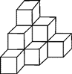

A.1.8 B.1.6

C.1.5 D.1.2

1. 某条道路的一侧种植了25棵杨树，其中道路两端各种有一棵，且所有相邻的树距离相等。现在需要增种10棵树，且通过移动一部分树(不含首尾两棵)使所有相邻的树距离相等，则这25棵树中有多少棵不需要移动位置？( )

A.3 B.4

C.5 D.6

1. 老王和老赵分别参加4门培训课的考试，两人的平均分数分别为82和90分，单个人的每门成绩都为整数且彼此不相等。其中老王成绩最高的一门和老赵成绩最低的一门课分数相同，问老赵成绩最高的一门课最多比老王成绩最低的一门课高多少分？( )

A.20 B.22

C.24 D.26

**第四部分 判断推理**

**（共40题，参考时限35分钟）**

**一、图形推理。请按每道题的答题要求作答。**

76.从所给的四个选项中，选择最合适的一个填入问号处，使之呈现一定的规律性（ ）。

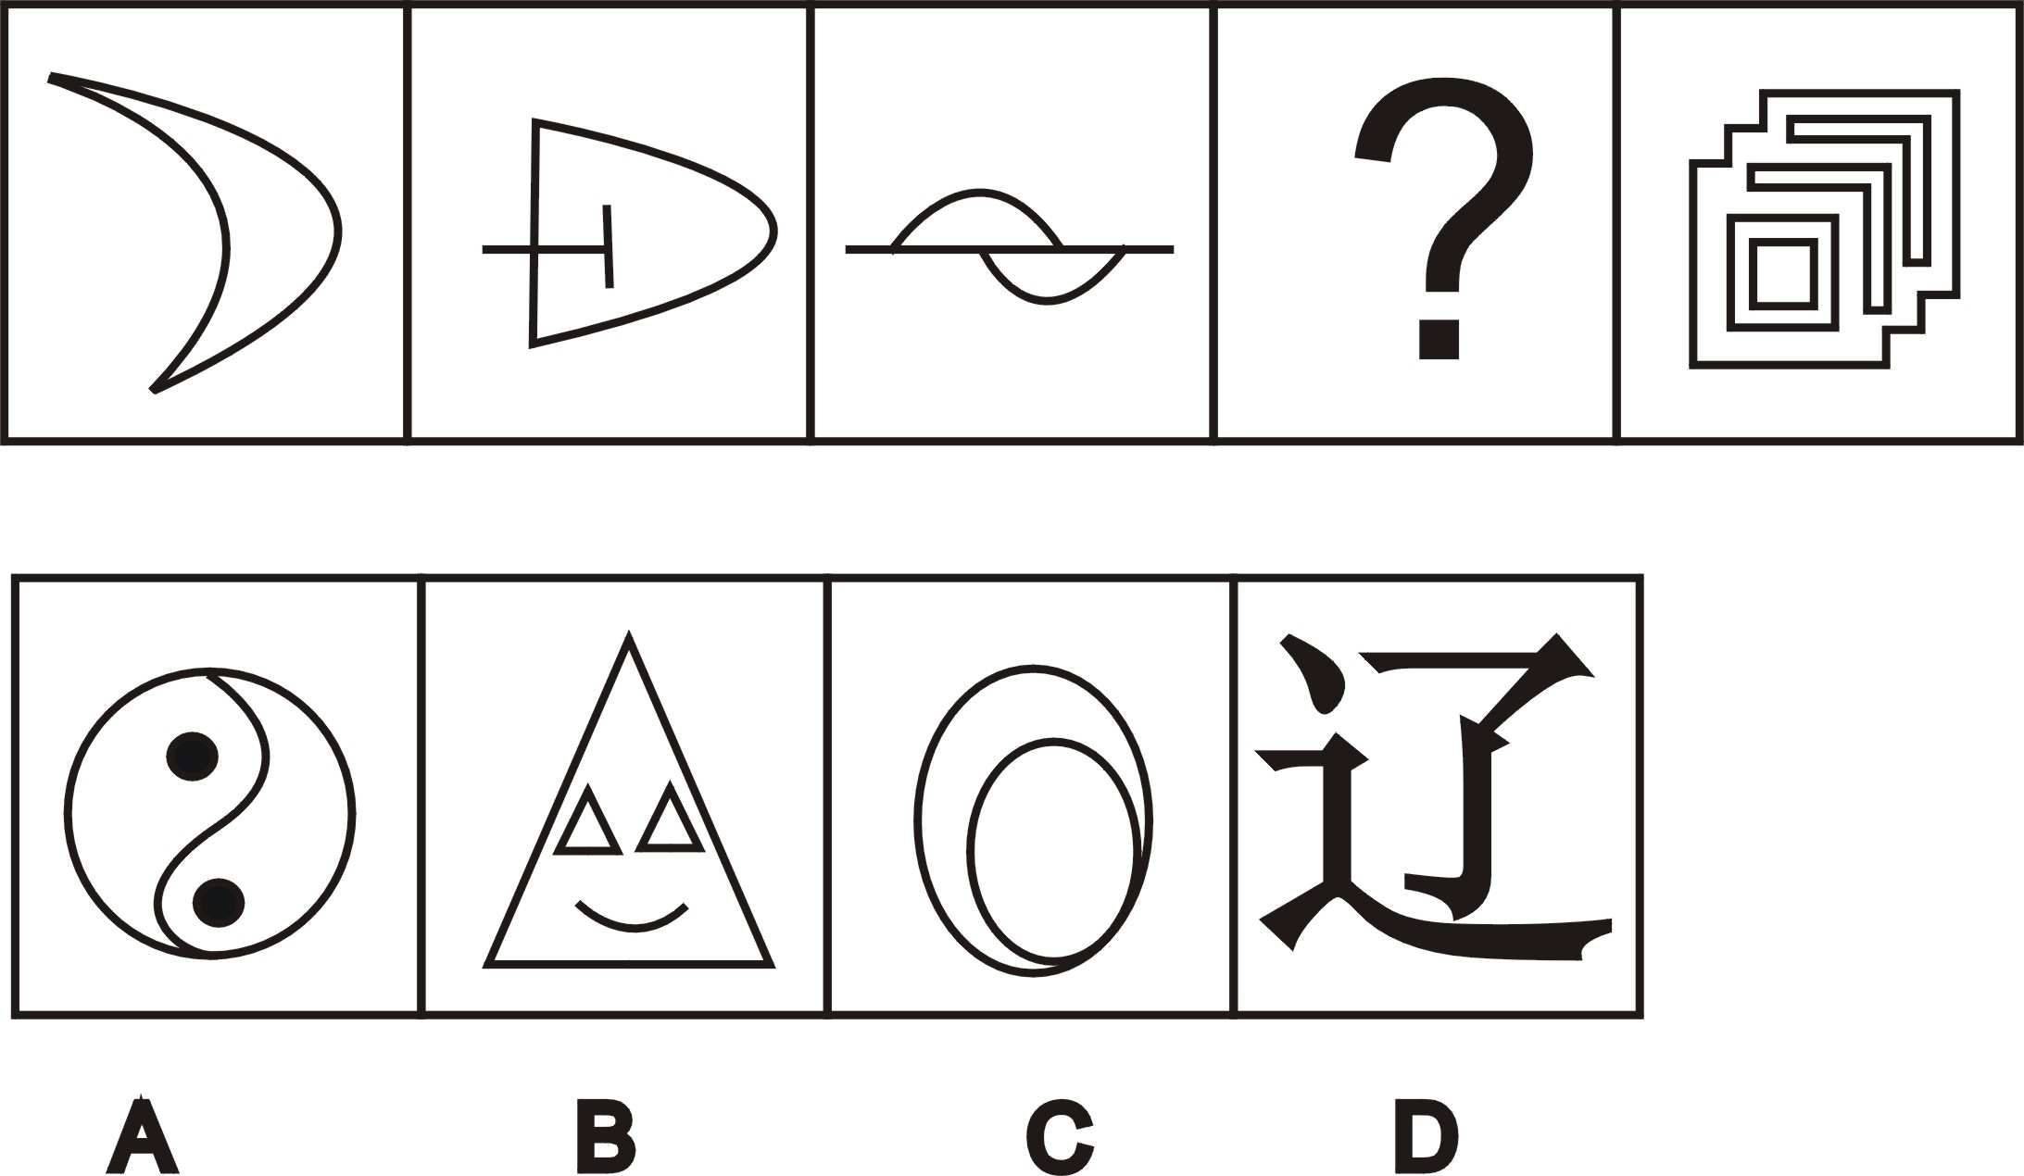

77.从所给的四个选项中，选择最合适的一个填入问号处，使之呈现一定的规律性（ ）。

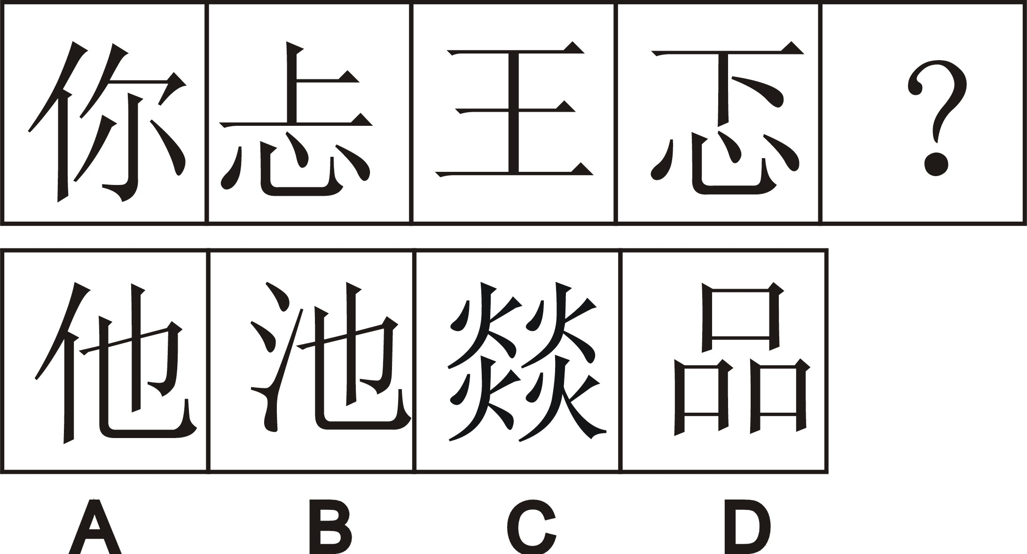

78.从所给的四个选项中，选择最合适的一个填入问号处，使之呈现一定的规律性（ ）。

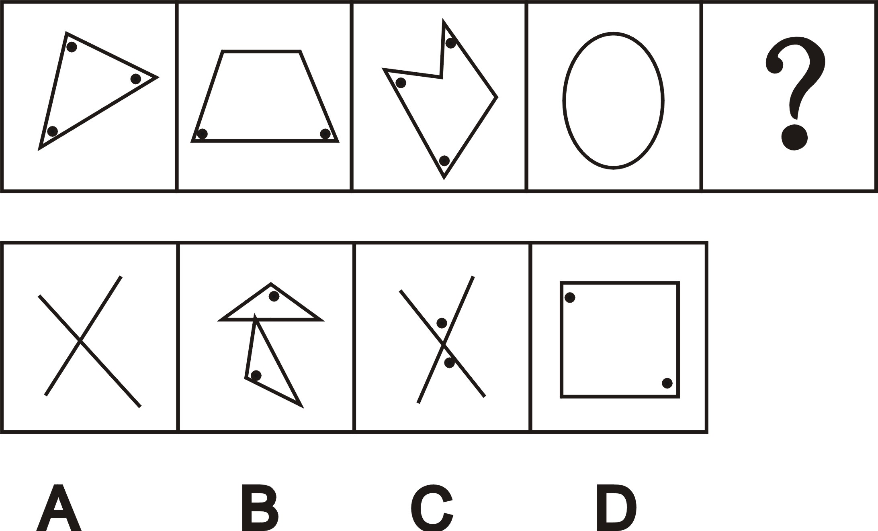

79.从所给的四个选项中，选择最合适的一个填入问号处，使之呈现一定的规律性（ ）。

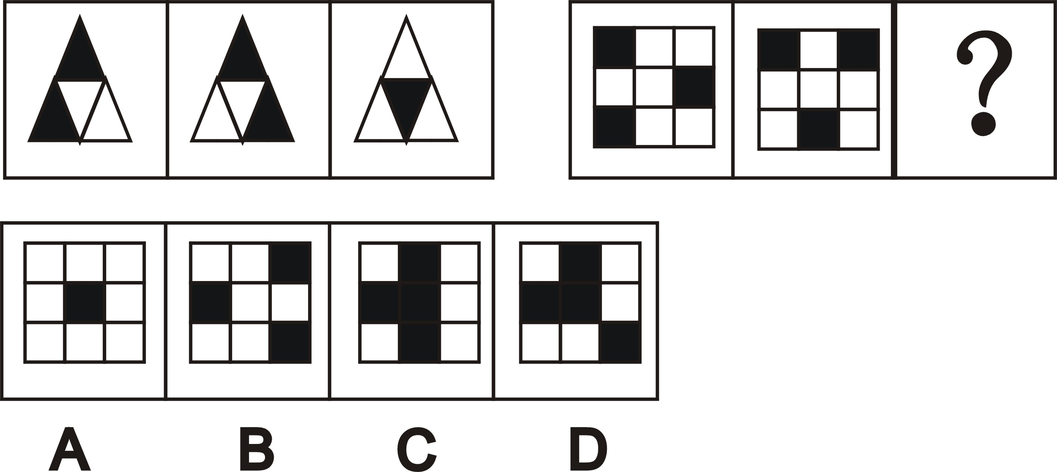

80.从所给的四个选项中，选择最合适的一个填入问号处，使之呈现一定的规律性（ ）。

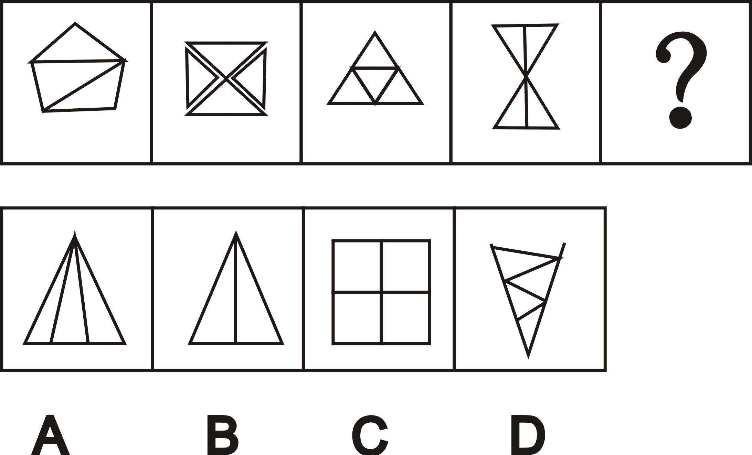

81.从所给的四个选项中，选择最合适的一个填入问号处，使之呈现一定的规律性（ ）。

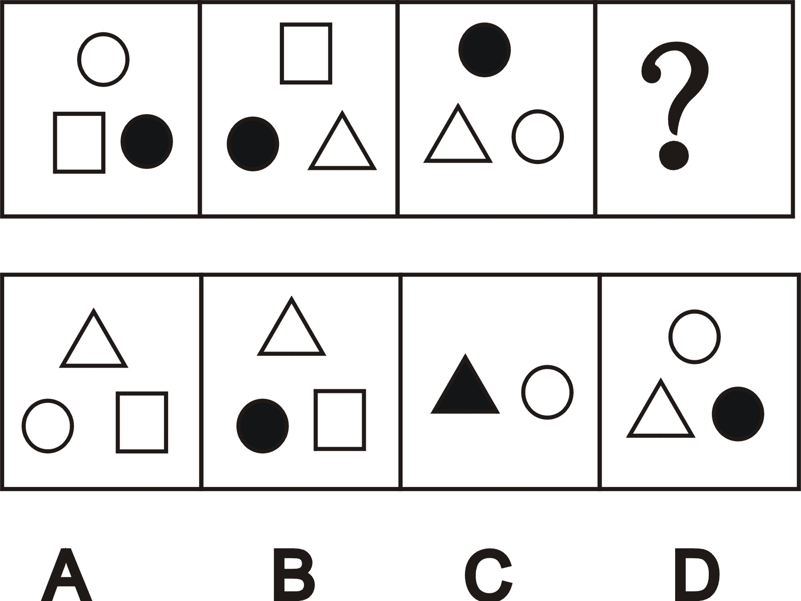

82.从所给的四个选项中，选择最合适的一个填入问号处，使之呈现一定的规律性（ ）。

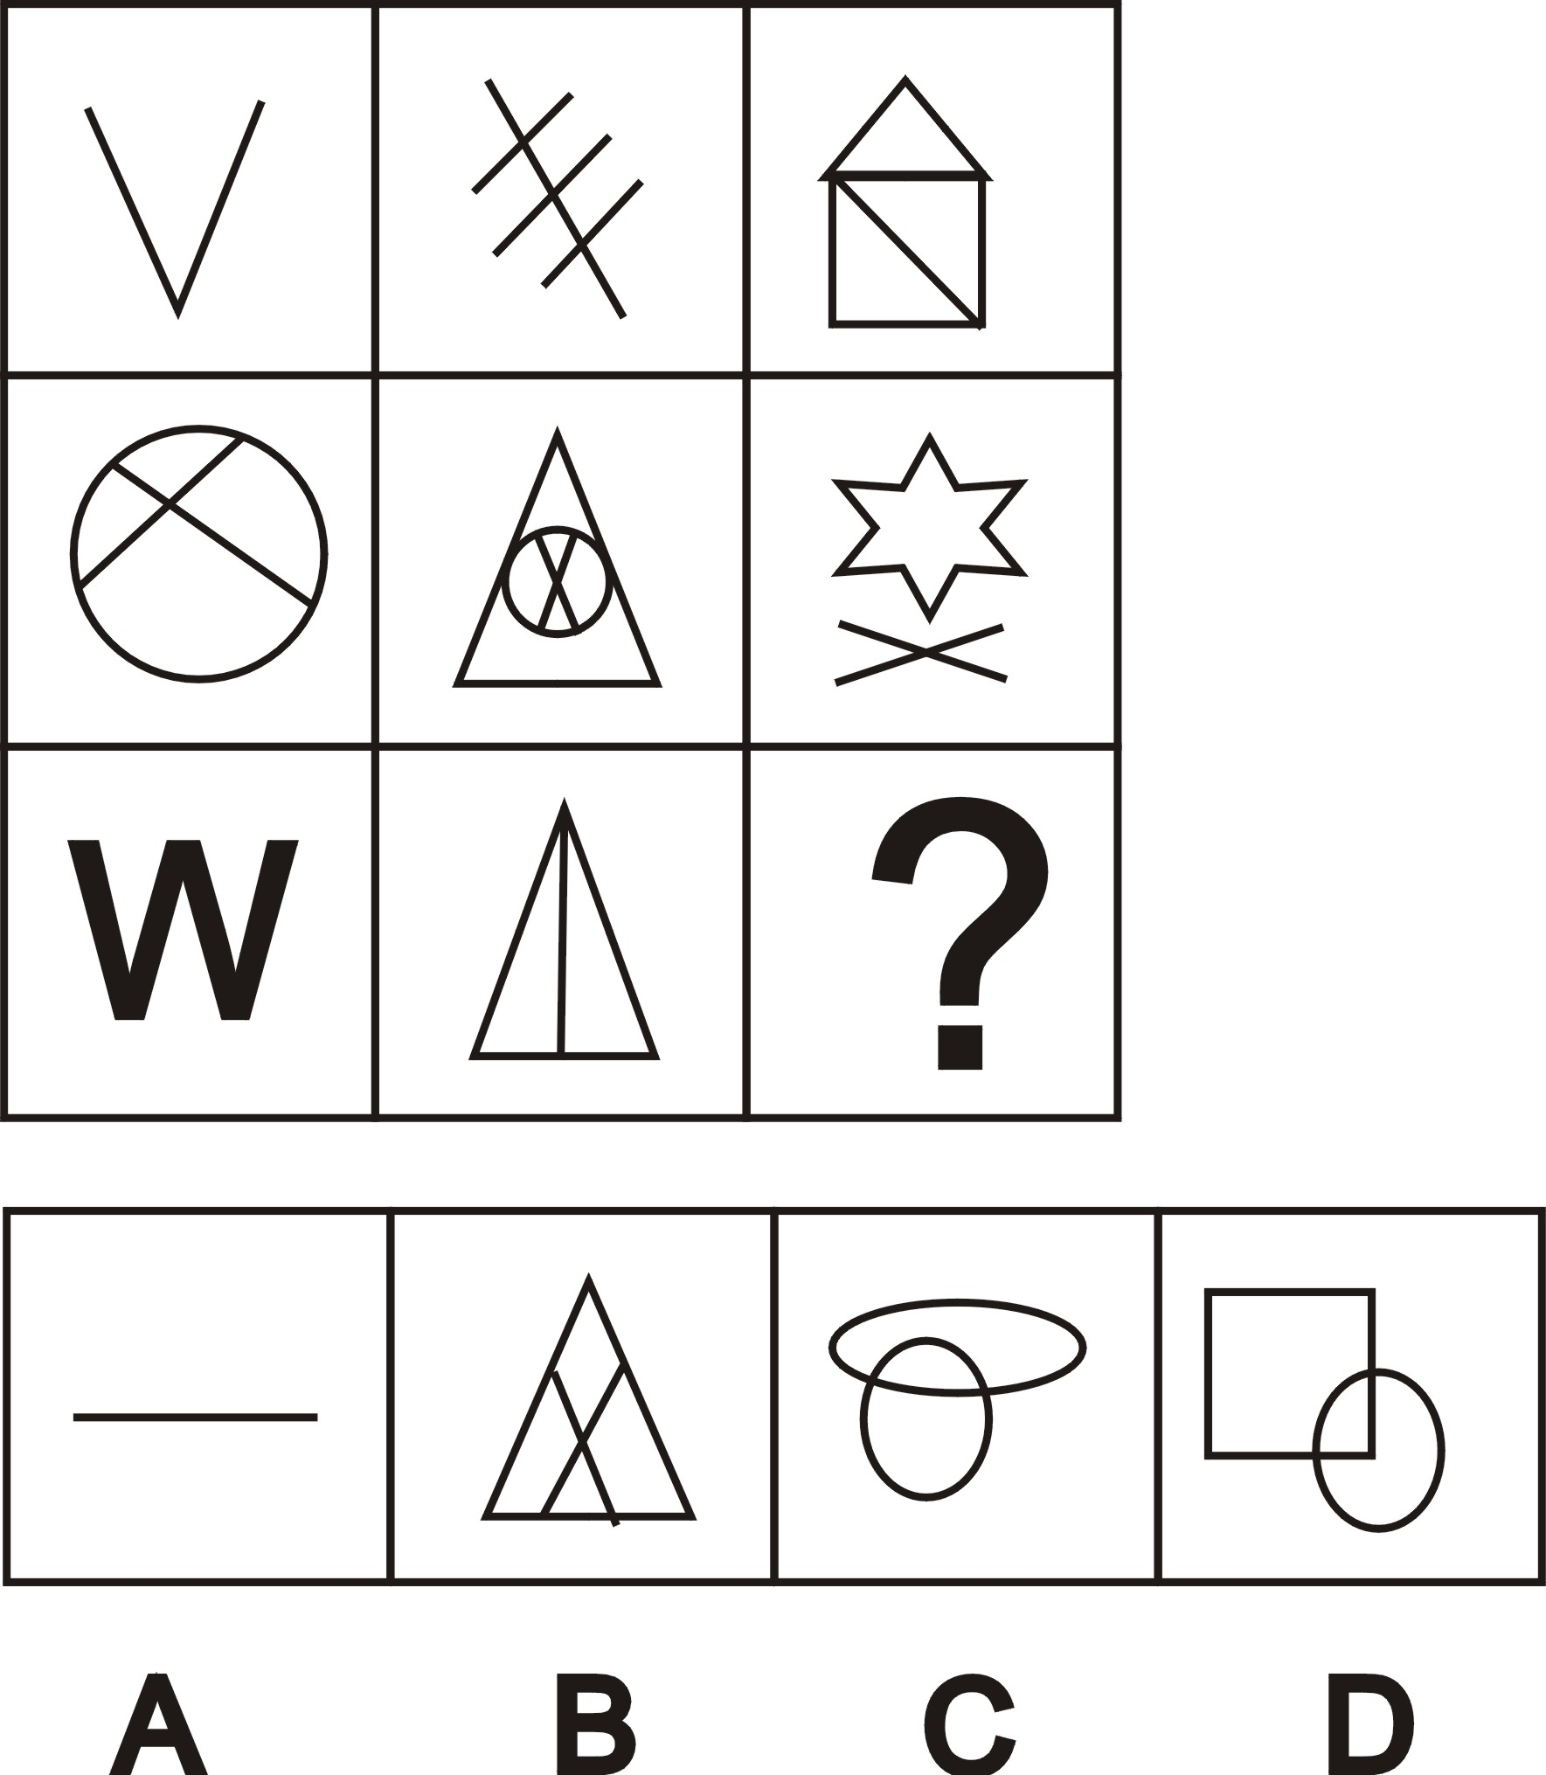

83.把下面的六个图形分为两类，使每一类图形都有各自的共同特征或规律，分类正确的一项是（ ）。



84.把下面的六个图形分为两类，使每一类图形都有各自的共同特征或规律，分类正确的一项是（ ）。



① ② ③ ④ ⑤ ⑥

A.①②③ ④⑤⑥ B.②④⑥ ①③⑤

C.①③⑥ ②④⑤ D.③⑤⑥ ①②④

85.左边给定的是纸盒的外表面，下面哪一项能由它折叠而成（ ）。



**二、定义判断。每道题先给出定义，然后列出四种情况，要求你严格依据定义，从中选出一个最符合或最不符合该定义的答案。注意：假设这个定义是正确的，不容置疑的。**

请开始答题：

86.陆地水是陆地上水体的总称，一般指存在于河流、湖泊、冰川、沼泽和地下的水体。陆地上水体蕴藏着各种丰富的自然资源，对人类的生产和生活具有重要意义。

根据上述定义，下列属于陆地水的是（ ）。

A.地下输送管道中的自来水 B.雪山融化后汇成的河流

C.排入下水管的饮用水 D.空气中的水蒸气

87.俱乐部物品：可能发生拥挤的公共物品，布坎南称之为“俱乐部物品”。当消费人数低于拥挤点时，该物品是非竞争的，而当消费人数超过拥挤点时，这种物品的消费就变成竞争的。

根据上述定义，下列现象不属于俱乐部物品的是（ ）。A.海滩 B.高速公路 C.清新的空气 D.公园

88.行政机关：是依照宪法或行政组织法的规定而设置的行使国家行政职能的国家机关。其 主要特征是：①行使国家行政职权、管理国家行政事务；②行政机关在组织体系上实行领导——从属制；③行政机关在决策体制上实行首长负责制；④行政机关行使职能通常是主动的、经常的和不间断的。根据上述定义，下列属于行政机关的是（ ）。A.国务院 B.省人大

C.水利局行政服务大厅 D.中共中央军委

89.美国社会心理学家库利认为，自我是社会的产物,所以以镜子的反映来说明人的思想意识和行为规范是在社会实践中形成的。“镜中之我”就是指人是通过观察别人和自己行为的反应而形成自我意识,完成自我评价的。也就是说,每个人都是另一个人的一面镜子,通过他人对自己的意见和态度,可以反观自身,形成自我的观念。在想象别人对自己估计是好感还是恶感,认为自己是骄傲还是谦卑时,他必然会做出改进,以期达到与别人的评价协调一致。

根据上述定义，下列属于“镜中之我”现象的是（ ）。A.马戏团接受训练的小狗熊在驯兽师的鼓励下，完成一个又一个高难度动作

B.李刚在公共场所抽烟，看到有禁烟标识，他很自觉熄灭了烟头

C.每当儿童帮助父母做了家务，父母就表扬他是“爱劳动的好孩子”或是给予适当的物质奖励，儿童就会形成乐于劳动的习惯

D.看到有些人采摘公园里的桃子，本来没有这种想法的东东也跑去摘桃子

90.不同的人对管理方式的需要不同。有人希望有正规化的组织与规章条例来要求自己的工作，而不愿意参与问题的决策去承担责任，这种人欢迎以X理论指导管理工作。有的人却需要更多的自治责任和发挥个人创造性的机会，这种人则欢迎Y理论为指导的管理方式。

根据上述定义，下列属于Y理论管理方式的是（ ）。A.肯德基、麦当劳等快餐店的厨房采用自动化的厨房设备，员工只需要进行几个简单的操作就可以做出客人需要的食品

B.某陶瓷厂引进了最新的制陶流水线，将制陶过程分为几十工序，分别有专人完成。这

样以来工厂不再需要有手艺的制陶工匠，而只需招聘一些熟练工即可。

C.张教授总是在开学第一天将这一学期的科研项目和经费交给学生，然后定期听学生汇

报进展情况汇报

D.某部门细化了工作流程，专人专岗、各负其责，严格按照规章制度办事

91.专利有三种含义：（1）。专利权，是指国家依法授予专利人对其专利产品在一定期限内所享有的专有专用的权利。（2）。专利是指受专利法保护的创造发明，一般包括发明、实用新型和外观设计三种专利。（3）。专利是指专利文献，其主要部分为记载发明创造内容的专利说明书。根据上述定义，下列属于专利的是（ ）。A.一家书店老板自己设计的店内装修，风格独特

B.某厂技工老张为生产线进行的技术改造C.同仁堂将其配药秘方申请了专利保护D.李某为某发明撰写的专利申请书

92.大气污染，指因人类的生产和生活使某种物质进入大气从而导致其特性改变，使人们的生活、身体健康以及生态环境直接或间接遭受危害的现象。主要污染物有烟尘、粉尘、硫氧化物、一氧化碳、碳氢化物、放射性污染等。根据上述定义，下列不属于大气污染的是（ ）。A.日本福岛核电站发生严重核泄露，造成了水和土壤被污染

B.一些化工厂不顾环境污染，直接将生产废气排入大气中，气味相当难闻

C.长江三角洲是重酸雨区D.1952年12月5～8日英国伦敦发生的煤烟雾事件

93.晕轮效应：是指个人在评价他人时的一种“以偏概全”的倾向，也就是说当个体对一个人的某种特征形成好或坏的印象后，还倾向于据此推论该人其他方面的特征。

根据上述定义，下列不属于晕轮效应的是（ ）。A.田爷爷看见李明衣着夸张，花钱大手大脚，总是背地里说“这小子难成大器”

B.张华长相甜美可爱，朋友们都觉得她处处都是优点，真所谓“一俊遮百丑”

C.人们总是认为胖人一般比较憨厚，嘴唇薄的人比较能言善辩

D.自从王婷亲眼看见小偷在大街上扒窃的过程后，她在路上看谁都像小偷

94.归纳推理：是指从特殊到一般的推理。

根据上述定义，下列不属于归纳推理的是（ ）。A.锐角三角形的面积等于底乘高的一半；[直角三角形](http://wiki.mbalib.com/wiki/%E7%9B%B4%E8%A7%92%E4%B8%89%E8%A7%92%E5%BD%A2" \o "直角三角形)的面积等于底乘高的一半；钝角

三角形的面积等于底乘高的一半。所以，凡三角形的面积都等于底乘高的一半。

B.金导电、银导电、铜导电、铁导电、锡导电；所以一切金属都导电

C.凡是老师都要有教师资格证。刘飞是老师，所以他有教师资格证

D.在[雨后的彩虹](http://wiki.mbalib.com/wiki/%E9%9B%A8%E5%90%8E%E5%BD%A9%E8%99%B9" \o "雨后彩虹)、肥皂泡中、分光镜中都可以看到太阳光中的红、橙、黄、绿、青、蓝、

紫七色，这种现象出现的场合虽然不同，但是都发生了光线的折射，可见，光线的折

射是出现七色的原因

95.隔代遗传，指一家三代人中，第一代和第三代出现类似的表型，而第二代则未出现该表 型的现象，是遗传、表观遗传及数量遗传共同作用的结果。

根据上述定义，下列属于隔代遗传的是（ ）。A.东东的爷爷是个京剧票友，东东从小受到熏陶，也十分爱好京剧

B.外祖父患有血友病，其女儿正常，外孙患有血友病

C.李奶奶去年摔伤了腿。今年她的孙子壮壮又被车撞伤了腿

D.李丽家祖孙三代都有哮喘病

**三、类比推理。每道题先绐出一组相关的词，要求你在备选答案中找出一组与之在逻辑关系上最为贴近、相似或匹配的词。**

请开始答题：

96.蜡笔：画笔

A.瓷器：餐具

B.西红柿：水果

C.情况汇报书：公文

D.毛笔：电笔

97.西藏：辽宁

A.广州：西安

B.山西：陕西

C.河北：广西

D.巴基斯坦：俄罗斯

98.下雨：打伞

A.工作：工资

B.饥饿：吃饭

C.地震：避险

D.高考：状元

99.简谱：五线谱

A.花盆鼓：京韵大鼓

B.宣纸：打印纸

C.手机：充电器

D.学生：职员

100.商场∶购物

A.教室∶自习

B.学校∶锻炼

C.航道∶航行

D.市场：蔬菜

101.纸上谈兵∶赵括

A.桃园结义∶刘秀

B.黄粱一梦∶张生

C.枕戈待旦∶刘琨

D.结草衔环∶吴起

102.孤帆远影碧空尽，唯见长江天际流∶李白

A.问君能有几多愁，恰似一江春水向东流∶李清照

B.大庇天下寒士俱欢颜∶杜甫

C.莫等闲，白了少年头，空悲切∶杜牧

D.谁知盘中餐，粒粒皆辛苦∶悯农

103.进：退

A.灯光：明亮

B.强大：繁荣

C.节俭：浪费

D.娇嫩：鲜艳

104.面试：培训：入职

A.小学：中学：大学

B.开机：启动：运行

C.挂号：诊断：住院

D.竞聘：投票：升职

105.调查对于（ ） 相当于( ）对于问题

A.真相 剖析

B.研究 发现

C.数据 结论

D.调研 解决

**四、逻辑判断。每道题给出一段陈述，这段陈述被假设是正确的，不容置疑的。要求你根据这段陈述，选择一个答案。注意：正确的答案应与所给出的陈述相符合，不需要任何附加说明即可以从陈述中直接推出。**

请开始答题：

106. 意大利生物学家特里布奇知道了动物在地震前的种种异常行为之后，尤其是当他听到钟表匠楚德尔告诉他，震前无法把拆开的钟表重新组装起来后，对动物预报地震产生了强烈的兴趣。特里布奇想，被拆开的钟表零件互相排斥，不能组装在一起，说明它们带有同样的电荷。这些电荷来自空气，在木制的工作台上又不能导电，所以，这些带电荷的零件难以组装起来。特里布奇最后证明动物预报地震确实是由于空气中的电荷。

以上陈述如果为真，则必须有下列哪项作为科学依据：

A.地震是一种灵异的现象，动物的特异功能使它们能对此预测。

B.地震发生前，空气中产生了一种带电的气溶胶微粒，能使动物体内产生一种特殊激素，而对中枢神经起作用，因而使动物产生反常行为。

C.动物的导电性比人体高。

D.人体是导电体。

107.有些人认为举办世界杯足球赛耗资巨大，然而世界杯足球赛的门票并不是非常昂贵，是世界杯足球赛主办方的广告收入降低了票价。因此，世界杯足球赛的现场观众从世界杯足球赛主办方拉的广告中获得了经济利益。但有些人认为最终是消费者为厂家支付了世界杯足球赛的广告费用，其中也包括世界杯现场的观众，厂家通过提高商品的价格把广告费用摊到了消费者的身上。

如果后一种说法是错误的，那么最有力地支持前者的一项是：

A.世界杯足球赛的票价一般要远高于普通体育比赛的票价。

B.利用世界性体育比赛做广告的厂家越来越多，广告费用也越来越高。

C.各厂家的广告支出总体上是一个常量，只是在广告形式上有所选择。

D.世界杯足球赛的举办带有越来越多的商业色彩，引起了普遍的不满。

1. A、B、C、D四个女生住在同一个宿舍，她们当中有一个人在洗水果，一个人在画画，一个人在上网，一个人在复习功课。其中：

（1）A不在洗水果，也不在复习功课；

（2）B不在上网，也不在洗水果；

（3）如果A不在上网，那么D不在洗水果；

（4）C不在复习功课，也不在洗水果；

（5）D不在复习功课，也不在上网。

下列说法正确的是：

A．B在复习功课，C在画画。

B．C在洗水果，D在复习功课。

C．A在上网，B在画画。

D．A在复习功课、D在画画。

109.政府应该不允许烟草公司在其营业收入中扣除广告费用。因为如果这样的话，烟草公司将会缴纳更多的税金。他们只好提高自己的产品价格，而产品价格的提高正好可以起到减少烟草购买的作用。

以下选项中，作为上述论点前提的是：

A.烟草公司不可能降低其他方面的成本来抵消多缴的税金。

B.如果烟草公司需要付高额的税金，他们将不再继续做广告。

C.政府从烟草公司的应税收入增加所得的收入将用于宣传吸烟的害处。

D.烟草公司由此所增加的税金应该等于价格上涨所增加的盈利。

110.像“无息贷款”、“重金求子”、“办证”等手段拙劣的街头诈骗广告，即使早已被曝光也仍然屡见不鲜。骗子们宁愿继续使用这些已被大多数人识破的广告内容，也不去研究一些更具欺骗性、隐蔽性的诈骗广告内容，这只能说骗子太愚蠢，太没有“专业精神”了。

以下陈述如果为真，最能够反驳上述结论的一项是：

A.骗子肯定不是愚蠢的，愚蠢的人是不能做骗子的。

B.如果一种行骗方式不能骗到任何人，那么骗子肯定不会使用。

C.骗子使用这种拙劣的行骗手段，是因为他们一开始就不打算骗聪明人。

D.骗子行骗时会费尽心思以不引起社会关注。

111.有70个病人，都患难治病R，并服用过同样的常规药物。这些病人被分为人数相等的两组，第一组服用用于治疗R的试验药物K素，第二组服用不含K素的安慰剂10年后的统计显示，两组都有34人死亡。因此，这种药物是无效的。

以下选项如果为真，最能削弱上述论证的是:

A.在上述活着的病人中，第二组的比第一组的更年长。

B.在上述死亡病人中，第二组的平均寿命比第一组的小两岁。

C.在上述活着的病人中，第二组的比第一组的病情更严重。

D.在上述死亡病人中，第二组的平均死亡年份比第一组的早两年。

112.赵、钱、孙、李四人合作完成一项统计工作，工作完成后领导发现其中有一个统计表出现数据错误，遂询问赵、钱、孙、李四人。询问情况如下：

赵说：“这个统计表不是我做的。”

钱说：“这个部分是李完成的。”

孙说：“这个统计表是钱做的.”

李说：“钱说的是不对的.’，

他们当中只有三人说真话，且该统计表由四人中的一人独立完成，是：

A.赵 B.钱 C.孙 D.李

113.某网络公司服务器被黑客攻击，大量数据信息被窃。经过侦查，警方锁定了三名犯罪嫌疑人：王某、徐某、吴某。经过审讯，查明了以下事实：

（1）该网络公司采用特殊的加密方式对服务器进行保护，破解这种加密方式需要掌握某种特定的计算机语言；

（2）如果王某作案，那么吴某也参与作案：

（3）徐某不熟悉破解加密服务器必须掌握的计算机语言：

（4）罪犯就是这三人中的一个或多个。

以下结论，正确的是：

A.王某和徐某是罪犯，吴某情况不明。

B.王某是罪犯，徐某和吴某情况不明。

C.吴某是罪犯，王某和徐某情况不明。

D.徐某是罪犯，王某和吴某情况不明。

114.现在大多数用后即可废弃的塑料罐上都贴上了用以说明塑料的类型或质量的号码(从1到9)。具有最低编号的塑料品最容易被回收工厂回收，具有最高编号的塑料很少被回收。因此，消费者可以通过拒绝购买那些包装在最高编号的塑料制品内的产品，使不能回收的废物长期来看显著减少。

下面（ ）项，如果正确，最能严重地削弱上面的结论。

A.目前，收集、分类和回收被抛弃的塑料废品的费用要比用原材料制造的新的塑料产品的高

B.消费者很难注意到印在塑料容器上的号码

C.塑料容器经回收后，编号几乎总是在上升，因为回收处理会使塑料产品的质量下降

D.那些将所有废弃的塑料容器收集起来以备将来回收的社区，只有在明显没有回收商来回收它们的情况下，才将有较高编号的塑料倾倒进垃圾堆里

115.经常参加拳击运动的人通常比不参加的人身体更加健康，因此，参加运动有助于增进健康。

以下（ ）项如果为真，最能构成对上述结论的质疑。

A.只有身体健康的人才能参加拳击运动

B.拳击运动能够训练人的反应能力，增加人的敏锐度

C.每年都有少数人在拳击运动中因意外事故而受伤

D.男子比女子更喜爱拳击运动

**第五部分 资料分析**

**所给出的图、表、文字或综合性资料均有若干个问题要你回答。你应根据资料提供的信息进行分析、比较、计算和判断处理。**

请开始答题：

一、根据以下资料，回答116—120题。

2011年，全国外出农民工月均收入2049元，同比增长21.2%，比去年同期提高了1.2个百分点。分地区看，在东部地区务工的农民工月均收入2053元，比上年增加357元，增长21.0%；在中部地区务工的农民工月均收入2006元，比上年增加374元，增长22.9%；在西部地区务工的农民工月均收入1990元，比上年增加347元，增长21.1%。

在外出农民工中，受雇人员月均收入2015元，增长21.8%；自营人员月均收入2684元，增长20.6%，受雇人员比自营人员收入低669元。对比本地务工与外出务工的收入情况，在本地受雇的农民工月均收入比外出受雇的低261元。调查数据显示，外出农民工收入高于本地农民工的收入，自营人员的收入高于受雇人员的收入。

从外出农民工的从业地点看，在直辖市务工的农民工月均收入2302元，在省会城市务工的农民工月均收入2041元，在地级市、县级市和建制镇务工的农民工月均收入分别为2011元、1982元和1961元。从不同地区务工收入的增幅来看，在直辖市务工的收入增幅要快于平均水平。

从外出农民工从事的主要行业看，收入水平较高的是交通运输仓储邮政业和建筑业的农民工，月均收入分别为2485元和2382元；收入较低的分别是住宿餐饮业、服务业和制造业的农民工，月均收入分别为1807元、1826元和1920元。从收入增幅看，增幅高于各行业平均水平的是交通运输仓储邮政业、建筑业和制造业，住宿餐饮业、服务业和批发零售业收入增幅低于平均水平。

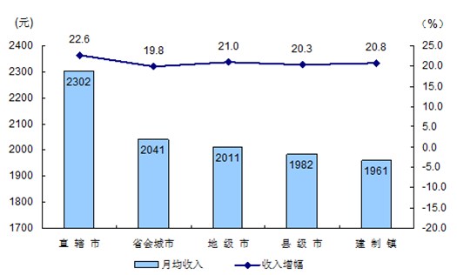

**图1 2011年不同务工地区外出农民工月均收入水平及增幅示意图**

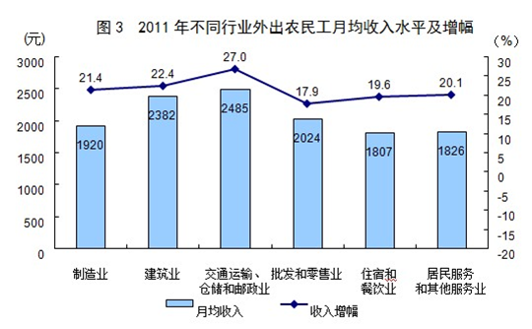

**图2 2011年不同行业外出农民工月均收入水平及增幅示意图**

116.2010年，我国外出农民工月均收入水平最高的地区是（ ）。

A.直辖市 B.省会城市

C.地级市 D.县级市

117.2009年，我国外出农民工月均收入约（ ）元。

A.1205 B.1409

C.1671 D.1691

118.2010年，外出农民工中，与受雇人员月均收入相比，自营人员月均收入（ ）。

A.低1.2% B.高669元

C.高34.5% D.低571元

119.如果忽略外出农民工在不同行业从业人数的权重，2011年，在制造业、建筑业、交通运输仓储和邮政业、批发和零售业、住宿和餐饮业、居民服务和其他服务业从业的外出农民工月均收入平均约为（ ）元。

A.2000 B.2049

C.2074 D.2101

120.以下说法中，不能从材料中推出的是（ ）。

A.与2010年相比，2011年外出农民工中受雇人员与自营人员月均收入差距变大

B.2011年，与东部地区相比，在中部地区和西部地区务工的外出农民工月均收入增幅略大

C.2011年，从总体上看，在直辖市和省会城市务工的外出农民工月均收入较高

D.2011年，在建制镇从事住宿和餐饮业的外出农民工的月均收入最低

二、根据以下资料，回答121—125题。

2012年前三季度，浙江省战略性新兴产业增加值1821亿元，同比增长8.4%，增幅高于规模以上工业2.5个百分点，拉动规模以上工业增长1.9个百分点。高新技术产业和装备制造业保持较快增长，增加值分别为1892亿元和2558亿元，分别增长8.9%和6.2%，增幅分别高于规模以上工业3和0.3个百分点，占规模以上工业增加值的比重上升至24%和32.6%。民间投资、工业和制造业投资较快增长，浙商回归步伐明显加快。民间投资7724亿元，增长26%，比重为63.3%，提高1.2个百分点。工业和制造业投资分别增长17.2%和17.8%，新开工项目中工业投资增长20.2%，比重达57.8%。浙商回归引进落地项目1080个，累计到位资金1102亿元，完成年度计划的91.9%。

前三季度，第三产业增加值增长9.2%，拉动GDP增长4.1个百分点，增长贡献率达53%。全社会铁、公、水路客运和货物周转量分别比去年同期增长2.9%和6.7%。浙江省批发零售贸易商品销售总额增长12.3%，住宿和餐饮业营业额增长17.1%。网上购物发展迅速。据省商务厅资料，浙江省企业实现网络零售1300亿元（含商品和服务销售），同比约增长90%。限额以上交通、信息、商务、科技、文化、居民服务及其他等服务业企业营业收入增长11.9%，营业利润增长4.3%，利润增速比上半年回升1.5个百分点。浙江省实现旅游总收入3398亿元，同比增长16.4%，其中，国内旅游收入增长17.1%，国际旅游（外汇）收入增长12.2%，组织出境游客增长35.4%。中秋国庆黄金周浙江省接待游客3701万人次，实现旅游收入322.6亿元，同比分别增长24%和27.2%。

前三季度，服务业投资增长27.3%，金融、文化体育和娱乐、卫生和社会工作投资分别增长103.2%、95%和25.2%。企业个数平稳增长、一批企业做大做强。据省工商局资料，三季度末，浙江省有各类市场主体343.3万户，比上半年末净增10万户，其中，在册企业91.3万户，同比增长6.7%，其中私营企业76.7万户，增长8.2%；个体工商户246.8万户，增长8%；企业集团2180户，增长14.2%。

121.2011年前三季度，浙江省高新技术产业增加值约为（ ）亿元。

A.1782 B.1737

C.1751 D.1726

122.2012年前三季度，浙江省规模以上工业增加值约为（ ）亿元。

A.7200 B.1700

C.7900 D.6600

123.2012年前三季度，平均每个浙商回归引进落地项目的累计到位资金约为（ ）。

A.9990万元 B.11020万元

C.10200万元 D.1102亿元

124.2012年前三季度，浙江省企业实现网络零售比去年同期增加了约（ ）亿元。

A.520 B.620

C.720 D.820

125.根据以上材料，以下说法正确的是（ ）。

A.2012年前三季度，浙江省三大产业中，第三产业增加值增量大于第一、二两产业增量之和

B.与2011年相比，2012年中秋国庆黄金周浙江省接待游客的人均消费略有下降

C.2012年上半年，浙江省限额以上交通、信息、商务、科技、文化、居民服务及其他等服务业企业营业利润同比增速超过3%

D.2011年三季度末，浙江省在册私营企业不足70万户

三、根据以下资料，回答126—130题。

2012年1-9月份，全国房地产开发投资51046亿元，同比增长15.4%，增速比1-8月份回落0.2个百分点。其中，住宅投资35126亿元，增长10.5%，增速回落0.1个百分点，占房地产开发投资的比重为68.8%。

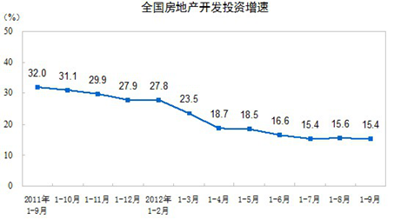

1-9月份，东部地区房地产开发投资29173亿元，同比增长14.5%，增速比1-8月份回落0.4个百分点；中部地区房地产开发投资10944亿元，增长16.2%，增速回落0.7个百分点；西部地区房地产开发投资10929亿元，增长17.1%，增速提高0.8个百分点。

1-9月份，房地产开发企业房屋施工面积525377万平方米，同比增长14.0%，增速比1-8月份回落1.6个百分点；其中，住宅施工面积393777万平方米，增长11.5%。房屋新开工面积135014万平方米，下降8.6%，降幅比1-8月份扩大1.8个百分点；其中，住宅新开工面积99668万平方米，下降12.9%。房屋竣工面积50567万平方米，增长16.4%，增速回落3.8个百分点；其中，住宅竣工面积40609万平方米，增长16.5%。

1-9月份，房地产开发企业土地购置面积26033万平方米，同比减少5144万平方米；土地成交价款5309亿元，减少656亿元。

126.2012年1-9月份，全国房地产开发投资总额比去年同期增长了约（ ）亿元。

A.8012 B.7861

C.6812 D.5945

127.进入2012年之后，全国房地产开发投资增速高于16%的统计区间共有（ ）个。

A.5 B.7

C.8 D.9

128.2011年1-9月，全国房地产开发企业房屋施工面积中，住宅施工面积占比约（ ）。

A.68% B.72%

C.74% D.77%

129.2012年1-9月，房地产开发企业土地购置面积比上年同期（ ）。

A.减少了19.5% B.减少了16.5%

C.减少了11% D.增加了11%

130.根据以上材料，以下说法不正确的是（ ）。

A.全国房地产开发投资增速整体呈下降趋势

B.2012年1-9月，全国平均每平方米土地成交价款不到3000元

C.2012年1-9月，全国住宅施工面积占房地产开发企业房屋施工总面积的比重略有下降

D.2011年1-9月，全国房屋竣工面积达到5亿平方米

四、根据以下资料，回答131—135题。

2012年1-6月，全国税收总收入完成54931.63亿元，同比增长9.8%，比去年同期回落19.8个百分点。国内增值税、国内消费税、营业税和企业所得税这四项与经济指标密切相关的税种，同比分别增长8.1%、11.7%、9.6%和17.3%，比去年同期增速分别回落11.6、8.5、14.8和21.0个百分点。

表1：2012年1-6月税收总收入和主要税种收入表（单位：亿元）

|  |  |  |
| --- | --- | --- |
| **税目** | **收入** | **增长率（%）** |
| 国内增值税 | 13432.39 | 8.1 |
| 国内消费税 | 4202.56 | 11.7 |
| 进口货物增值税、消费税 | 7696.60 | 7.4 |
| 营业税 | 7837.94 | 9.6 |
| 企业所得税 | 13106.31 | 17.3 |
| 个人所得税 | 3271.69 | -8.0 |
| 土地增值税 | 1379.95 | 14.7 |
| 车辆购置税 | 1086.67 | 11.5 |
| 关税 | 1443.00 | 6.9 |
| 契税 | 1391.97 | -9.9 |

注：因为有出口货物退增值税、退消费税，各项税目收入之和可能大于总收入。

131.2010年上半年，全国税收总收入约为多少亿元？（ ）

A.38602.5 B.41760.3

C.45852.8 D.50028.8

132.与2011年上半年相比，2012年各税目占税收总收入比重增加的有几种？（ ）

A.3 B.4

C.5 D.6

133.2012年上半年，国内增值税、国内消费税、营业税和企业所得税四项税收占全国税收总收入的比重约为（ ）

A.55.8% B.62.8%

C.70.2% D.76.6%

134.2012年上半年，所得税收入是营业税的几倍？（ ）

A.1.42 B.1.67

C.1.88 D.2.09

135.根据资料，下列说法正确的一项是( )

A.2011年上半年，契税收入低于1500亿元

B.2011年，土地增值税收入大于车辆购置税收入

C.2011上半年，营业税同比增长率小于国内消费税

D.2011年上半年，各主要税种中，收入最高的是国内增值税